Bydgoszcz, dnia 04.12.2015 r.


Uniwersytet Kazimierza Wielkiego w Bydgoszczy
Adres: 85-064 Bydgoszcz,
ul. Chodkiewicza 30

ZAPYTANIE OFERTOWE NR BZP-ZO-167/2015

Uniwersytet Kazimierza Wielkiego w Bydgoszczy ul. Chodkiewicza 30, 85-064 Bydgoszcz występuje z Zapytaniem Ofertowym na realizację zamówienia:

- Tytuł zamówienia: „Dostawa fabrycznie nowych modułowych mebli na potrzeby Wydawnictwa UKW.”
- Rodzaj zamówienia: usługa/dostawa/roboty budowlane
- Opis przedmiotu zamówienia:
3.1 Przedmiotem zamówienia jest dostawa mebli warsztatowych o budowie modułowej (Zadanie 1) oraz regałów metalowych (Zadanie 2)
Zamawiający podzielił zamówienie na 2 zadania i dopuszcza składanie ofert częściowych na poszczególne zadania. Szczegółowy opis przedmiotu zamówienia zawiera załącznik nr 2.
3.2 Zamawiający zastrzega sobie prawo naliczania kar za niewykonanie lub nienależyte wykonanie przedmiotu zamówienia ( tj. niezgodne ze złożoną ofertą lub treścią zapytania ofertowego) w wysokości:
- 1 % wynagrodzenia brutto za każdy rozpoczęty dzień opóźnienia w wykonaniu przedmiotu umowy, nie więcej jednak, niż 5 % wynagrodzenia brutto
- 1 % wynagrodzenia brutto za każdy rozpoczęty dzień opóźnienia w usunięciu wad stwierdzonych i zgłoszonych w okresie gwarancji
- 10% wynagrodzenia brutto w razie odstąpienia od wykonania przedmiotu zamówienia przez Wykonawcę z przyczyn nie leżących po stronie Zamawiającego
- Termin wykonania zamówienia: 14 dni od daty rozstrzygnięcia postępowania i przesłania informacji o wyborze najkorzystniejszej oferty.
- Opis sposobu obliczania ceny:
Cena musi obejmować wszelkie koszty, jakie poniesie Wykonawca z tytułu należytej oraz zgodnej z obowiązującymi przepisami realizacji przedmiotu zamówienia.
6. Kryteria wyboru oferty:
6.1. Zamawiający oceni i porówna jedynie te oferty, które:
a) zostaną złożone przez Wykonawców nie wykluczonych przez Zamawiającego z niniejszego postępowania;
b) nie zostaną odrzucone przez Zamawiającego.
6.2. Oferty zostaną ocenione przez Zamawiającego w oparciu o następujące kryteria i ich znaczenie:

Lp. | KRYTERIUM | WAGA
 | Cena | 70%
 | Termin realizacji zamówienia | 30%
RAZEM: |  | 100%

I Cena
Obliczenia w poszczególnych kryteriach dokonane będą z dokładnością do dwóch miejsc po przecinku.
Oceny Zamawiający dokona na podstawie następujących wzorów:
dla kryterium „cena”: C= C_{n} / C_{o} x 100 pkt x 70%
gdzie:
C = przyznane punkty za cenę
C_{n} = najniższa cena ofertowa (brutto) spośród ważnych ofert
C_{o} = cena oferty ocenianej

II Termin realizacji zamówienia:
Znaczenie kryterium (waga) - 30%
Oceniając ofertę wg/ kryterium związanym z terminem dostawy Zamawiający będzie oceniał czas realizacji zamówienia, licząc od dnia przesłania informacji o wyborze najkorzystniejszej oferty do dnia dostarczenia przedmiotu zamówienia do miejsca wskazanego przez Zamawiającego. Maksymalny czas realizacji zamówienia – 14 dni.
Punktacja będzie przyznawana na podstawie formularza ofertowego według wzoru:
T_{n}
T _{d}= ------------------- x 100pkt. x 30%
T_{b}

T_{d}- otrzymane punkty za termin dostawy
T_{n} - najkrótszy czas realizacji zamówienia ,
T_{b} - czas realizacji badanej oferty,
Za ofertę najkorzystniejszą uznana zostanie oferta, która uzyska najwyższą liczbę punktów wyliczoną jako sumę punktów uzyskanych w ww. kryteriach.

7. Sposób przygotowania oferty:
1) Każdy Wykonawca może złożyć tylko jedną ofertę.
2) Zamawiający podzielił zamówienie na 2 zadania i dopuszcza składanie ofert częściowych.
3) Oferta musi być podpisana przez osoby upoważnione do reprezentowania Wykonawcy (Wykonawców wspólnie ubiegających się o udzielenie zamówienia).
4) Oferta musi być sporządzona w formie pisemnej, w języku polskim w 1 egzemplarzu.
8. Miejsce i termin składania oferty:
- Ofertę należy złożyć w siedzibie Zamawiającego, Uniwersytet Kazimierza Wielkiego w Bydgoszczy, Kancelaria Główna, pok. 108 ul. Chodkiewicza 30, 85-064 Bydgoszcz, w nieprzekraczalnym terminie:
do dnia: | 10.12.2015 r. | do godz. | 12:00

Jako termin złożenia oferty będzie przyjęta data i godzina dostarczenia jej pod wskazany wyżej adres.
2) Ofertę należy złożyć lub przesłać w nieprzezroczystej, zabezpieczonej przed otwarciem kopercie.
Kopertę należy opisać następująco:
Nazwa i adres Wykonawcy:..........………………………………………………………………..
Tytuł zamówienia: „Dostawa fabrycznie nowych mebli modułowych na potrzeby Wydawnictwa UKW”, nr sprawy: UKW/BZP-ZO-167/2015, nie otwierać przed 10.12.2015 r. godz. 12:00
9. Opis warunków udziału w postępowaniu:
Wykonawcy ubiegający się o zamówienia muszą spełniać niżej wymienione warunki udziału w postępowaniu:
1) posiadać uprawnienia do wykonywania działalności lub czynności, jeżeli ustawy nakładają obowiązek posiadania takich uprawnień;
2) posiadać wiedzę i doświadczenie niezbędne do wykonania zamówienia;
3) dysponować odpowiednim potencjałem technicznym oraz osobami zdolnymi do wykonania zamówienia;
4) znajdować się w sytuacji ekonomicznej i finansowej zapewniającej wykonanie zamówienia.
W celu potwierdzenia warunków udziału w postępowaniu należy złożyć wypełniony i podpisany Formularz Ofertowy, stanowiący załącznik nr 1 oraz wypełniony i podpisany Formularz Cenowy stanowiący załącznik nr 2.
10. Oświadczenia i dokumenty wymagane dla potwierdzenia spełniania przez wykonawców warunków udziału w postępowaniu:
1) Aktualne zaświadczenie o wpisie do rejestru CEIDG (Centralna Ewidencja i Informacja o Działalności Gospodarczej) lub wypis z KRS,
2) Integralną częścią oferty jest Formularz Ofertowy, stanowiący załącznik nr 1 do zapytania ofertowego oraz Formularz Cenowy stanowiący załącznik nr 2 do zapytania ofertowego. Niezłożenie wymaganych załączników będzie skutkowało odrzuceniem oferty.
3) Pełnomocnictwo do podpisania oferty (oryginał lub kopia potwierdzona za zgodność z oryginałem przez notariusza) względnie do podpisania innych dokumentów składanych wraz z ofertą, o ile prawo do ich podpisania nie wynika z innych dokumentów złożonych wraz z ofertą.
4) W przypadku zaoferowania produktu równoważnego Wykonawca zobowiązany jest do dołączenia do oferty wiarygodnych dokumentów potwierdzających jednoznaczne spełnienie określonych wymagań równoważności (certyfikat, specyfikacja techniczna). Wszystkie dokumenty/załączniki muszą być podpisane przez osobę upoważnioną do składania oferty, sporządzone w języku polskim lub przetłumaczone na język polski w oryginale (lub potwierdzone „za zgodność z oryginałem”)
11. Termin i warunki płatności: Wykonawca otrzyma wynagrodzenie po wykonaniu przedmiotu umowy, przelewem w terminie do 30 dni licząc od daty wpływu do siedziby Uczelni prawidłowo wystawionego rachunku.
12. Zamawiający zastrzega sobie prawo wyboru oferty o cenie wyższej, przy czym w takim wypadku uzasadni dokonanie wyboru.
13. Zamawiający zastrzega sobie prawo odwołania ogłoszenia o zamówieniu w przypadku zaistnienia uzasadnionych przyczyn, jak również prawo unieważnienia ogłoszenia o zamówieniu bez podania przyczyny.
14. W sprawie przedmiotu zamówienia należy kontaktować się z przedstawicielem Zamawiającego:
- w sprawach merytorycznych: Paweł Sander tel. (052) 34-19-224
- w sprawach formalno-prawnych: Magdalena Bochniak, (052) 34-19-163, zampub@ukw.edu.pl

Załącznik nr 1
FORMULARZ OFERTOWY
DO ZAPYTANIA OFERTOWEGO BZP-ZO-167/2015

1. Dane dotyczące Wykonawcy:
Nazwa: ………………………………………………………………………………
Siedziba:……………………………………………………………….
Nr telefonu/faksu:……………………………………………
Nr NIP: ………………………………………..
Nr REGON: …………………………………………….
Osoba do kontaktu, tel. e-mail: ………………………………………………………………………..

2. Nawiązując do ogłoszenia w trybie Zapytania Ofertowego oferujemy wykonanie zamówienia na: „Dostawę fabrycznie nowych mebli modułowych na potrzeby Wydawnictwa UKW” w zakresie i na warunkach określonych w Zapytaniu Ofertowym nr BZP-ZO-167/2015:

Zadanie 1 - Meble warsztatowe o budowie modułowej
Kryterium I - Cena
wartość ofertową brutto .....................................................................................zł
słownie ...................................................................................................................
podatek od towarów i usług .....................% wartość podatku .............……….zł
wartość netto ........................................................................................................zł
*zaokrąglić do 2 miejsc po przecinku.
Kryterium II – Termin wykonania zamówienia: ____ dni (podać ilość dni, maksymalnie 14 dni) od daty rozstrzygnięcia postępowania i przesłania informacji o wyborze najkorzystniejszej oferty.

Zadanie 2: Regały metalowe
Kryterium I - Cena
wartość ofertową brutto .....................................................................................zł
słownie ...................................................................................................................
podatek od towarów i usług .....................% wartość podatku .............……….zł
wartość netto ........................................................................................................zł
*zaokrąglić do 2 miejsc po przecinku.
Kryterium II – Termin wykonania zamówienia: ____ dni (podać ilość dni, maksymalnie 14 dni) od daty rozstrzygnięcia postępowania i przesłania informacji o wyborze najkorzystniejszej oferty.

3. Oświadczam/my, że w cenie oferty zostały uwzględnione wszystkie koszty związane z wykonaniem przedmiotu zamówienia.
4. Oświadczam/my, że spełniamy warunki udziału w postępowaniu zgodnie z ust. 9 Zapytania Ofertowego nr BZP-ZO-167/2015.
5. Oświadczam/my, że zapoznaliśmy się z Zapytaniem Ofertowym oraz wyjaśnieniami i ewentualnymi zmianami Zapytania Ofertowego przekazanymi przez Zamawiającego i uznajemy się za związanych określonymi w nich postanowieniami i zasadami postępowania.
6. Zobowiązuje/my się wykonać przedmiot zamówienia z należytą starannością.
7. Zgadzam/my się na przetwarzanie danych osobowych zgodnie z obowiązującymi, w tym zakresie przepisami prawnymi.

8. Załącznikami do oferty są:
a) ……………………………………………..
b) ……………………………………………..
c) ………………………………………………
…………………………………..
podpis osoby uprawnionej

Załącznik nr 2
FORMULARZ CENOWY

Zadanie 1 – Meble warsztatowe o budowie modułowej
Lp. | Nazwa asortymentu/specyfikacja techniczna | j.m. | Ilość | Nazwa, producent i nr katalogowy oferowanego produktu | Cena jednostkowa netto | Wartość netto | Stawka VAT | Wartość brutto
1. | TG-SW3 Stół warsztatowy  - Konstrukcje skręcane, z blachy stalowej, zimnowalcowanej o grubości 0,7-0,8 mm  - Blat ze sklejki suchotrwałej o grubości 30 mm  - Nóżki gumowe z regulacją wysokości  - Drzwiczki zamykane na zamek  - Szuflady na prowadnicach ślizgowych: 1 szt.  - Artykuły z serii "SW" dostarczane w kartonowych opakowaniach-są do złożenia  - Gwarancja 24 miesiące  Parametry techniczne:  - Wysokość stołu : 830 mm  - Szerokość stołu: 800 mm  - Głębokość stołu : 600 mm  - Waga: 31.5 kg  - Blat sklejka: 30mm  - Kolor jasnoszary  lub równoważny……………………….. | Szt. | 4
2. | Stół warsztatowy TG-SWK13  - Konstrukcje skręcane, z blachy stalowej, zimnowalcowanej o grubości 0,7-0,8 mm  - Blat ze sklejki suchotrwałej  - Szuflady na prowadnicach kulkowych: 6 szt.  - Uchwyty szuflad plastikowe  - Nóżki gumowe z regulacją wysokości  - Drzwiczki zamykane na zamek  - Gwarancja 24 miesiące  Parametry techniczne:  - Wysokość stołu: 830 mm  - Szerokość stołu: 1700 mm  - Głębokość stołu: 600 mm  - Waga: 87.5 kg  - Blat: sklejka 35mm  - Kolor jasnoszary  lub równoważny…………………. | Szt. | 2
Kryteria równoważności:
Przywołanie nazwy produktu, nazwy producenta, numeru katalogowego jest doprecyzowaniem opisu przedmiotu zamówienia. Zamawiający dopuszcza zaoferowanie towaru równoważnego. Równoważny przedmiot zamówienia musi posiadać takie same lub wyższe parametry techniczne i parametry jakościowe jak towar wskazanego producenta.
Wykonawca oferujący towar równoważny zobowiązany jest do dołączenia do oferty wiarygodnych dokumentów potwierdzających jednoznaczne spełnienie określonych wymagań równoważności (certyfikat, specyfikacja techniczna).

............................., dnia .....................

............………..........................................................
(podpisy upełnomocnionych przedstawicieli Wykonawcy)

Zdjęcie poglądowe do zadania 1, poz. 1 Zdjęcie poglądowe do zadania 1, poz. 2
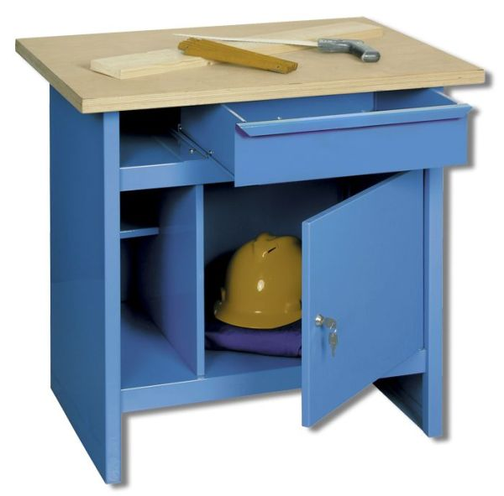
Fot. 1. Fot. 2
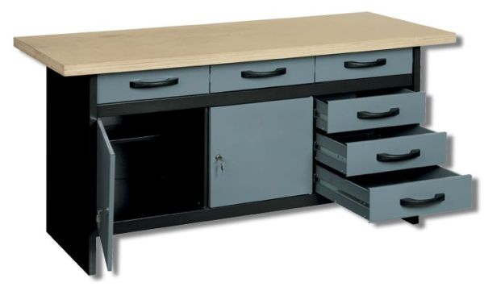

Zadanie 2 – Regały metalowe

Lp. | Nazwa asortymentu/specyfikacja techniczna | j.m. | Ilość | Nazwa, producent i nr katalogowy oferowanego produktu | Cena jednostkowa netto | Wartość netto | Stawka VAT | Wartość brutto
1. | Regały metalowe 220 METALKAS  - Wysokość: 1800 mm  - Szerokość: 900 mm  - Głębokość: 400 mm  - Obciążenie na półkę: 220 kg  - Ilość półek: 5  - Materiał wykonania: stal  - Wykończenie: ocynkowany  - Kolor: ocynk  Sposób montażu: wciskany  lub równoważne…………………….. | Szt. | 30
Kryteria równoważności:
Przywołanie nazwy produktu, nazwy producenta, numeru katalogowego jest doprecyzowaniem opisu przedmiotu zamówienia. Zamawiający dopuszcza zaoferowanie towaru równoważnego. Równoważny przedmiot zamówienia musi posiadać takie same lub wyższe parametry techniczne i parametry jakościowe jak towar wskazanego producenta.
Wykonawca oferujący towar równoważny zobowiązany jest do dołączenia do oferty wiarygodnych dokumentów potwierdzających jednoznaczne spełnienie określonych wymagań równoważności (certyfikat, specyfikacja techniczna).

............................., dnia .....................

............………..........................................................
(podpisy upełnomocnionych przedstawicieli Wykonawcy)

